教學

1. 會員登入註冊

一張含有 文字, 螢幕擷取畫面, 行動電話, 多媒體 的圖片

AI 產生的內容可能不正確。

註冊會員帳號：

一張含有 螢幕擷取畫面, 文字, 設計 的圖片

AI 產生的內容可能不正確。

註冊成功登入會員一張含有 螢幕擷取畫面, 文字, 設計 的圖片

AI 產生的內容可能不正確。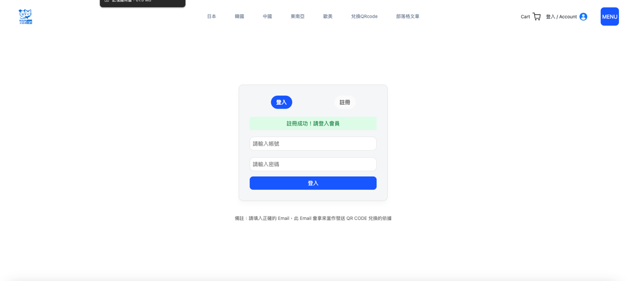

一張含有 文字, 行動電話, 軟體, 電腦圖示 的圖片

AI 產生的內容可能不正確。

登出帳號：

一張含有 文字, 軟體, 電腦圖示, 作業系統 的圖片

AI 產生的內容可能不正確。

註冊完成後可至wp後台看會員資訊:

一張含有 螢幕擷取畫面, 文字, 軟體, 多媒體軟體 的圖片

AI 產生的內容可能不正確。

一張含有 螢幕擷取畫面, 軟體, 文字, 電腦圖示 的圖片

AI 產生的內容可能不正確。